河北省唐山市遵化市2020-2021学年高二物理上学期期中试题（含解析）
注意：
本试卷分第Ⅰ卷（选择题）和第Ⅱ卷（非选择题）两部分，共100分。考试时间90分钟。
第Ⅰ卷（选择题 共48分）
一、选择题（本题共12小题，每题4分，共48分。其中1-8小题只有一个选项符合题意，9-12小题有多个选项符合题意，选不全得2分。）
1. 下列说法是某同学对电学中相关概念及公式的理解，其中正确的是( )
A. 电场强度公式E＝适用于一切电场
B. 根据电容的定义式C＝,电容器极板上的电荷量每增加1C，电压就增加1V
C. 根据电场力做功的计算式W＝qU，一个电子在1V的电压下加速，电场力做功为1eV
D. 电场线就是正电荷只在电场力的作用下运动的轨迹
【答案】C
【解析】
【详解】A．电场强度公式：
E＝
只适用于匀强电场，故A错误；
B．根据电容的定义式：
C＝
可知：
U=
只有在电容器C=1F时，当电容器极板上的电荷量每增加1C，电压就增加1V，故B错误；
C．电子的电量为e，由：
W=Uq
可知电场对电子做功加速时：
W=Ue
即在1V电压下加速，电场力做功为1eV，故C正确；
D．电场线并不存在，是虚拟的，是人为引入的，而物体的运动轨迹是实际存在的，故电场线不是电荷的运动轨迹，故D错误．
2. 两根由同种材料制成的均匀电阻丝A、B串联在电路中，A的长度为L，直径为d；B的长度为2L，直径为2d，那么通电后在相同的时间内产生的热量之比为（ ）
A. Q_{A}∶Q_{B}＝1∶1 B. Q_{A}∶Q_{B} ＝2∶1
C. Q_{A}∶Q_{B} ＝1∶2 D. Q_{A}∶Q_{B} ＝4∶1
【答案】B
【解析】
【详解】由电阻定律可得
电阻丝A的电阻
电阻丝B的电阻
所以
由焦耳定律可得
代入数值可得
Q_{A}∶Q_{B}＝2∶1
故选B。
3. 某电场线分布如图所示，一带电粒子沿图中虚线所示途径运动，先后通过M点和N点，以下说法正确的是（ ）
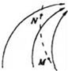
A. M、N点的场强E_{M}＞E_{N}
B. 粒子在M、N点的加速度a_{M}＞a_{N}
C. 粒子在M、N点的速度v_{M}＞v_{N}
D. 粒子带正电
【答案】D
【解析】
【详解】A．电场线越密的地方电场强度越大，因此E_{N}＞E_{M}，A错误；
B．同一电荷的M处的电场力小于N处的电场力，根据牛顿第二定律，可知a_{M}<a_{N}，B错误，
CD．粒子受力的方向总是指向运动轨迹的内侧，从粒子运动的轨迹可知，粒子受力方向与电场线方向相同，带正电荷，且从M向N运动过程中，电场力做正功，运动速度增加，C错误，D正确．
【点睛】电场线形象的描述了电场的特点，电场线从正电荷发出到负电荷终止，电场线越密的地方，电场强度越大，也就是同一电荷在该点受到的电场力越大，电场线的方向表示正电荷受力的方向．与负电荷受力的方向相反．
4. 如图所示，在电场强度E＝2×10³V/m的匀强电场中有三点A、M和B，AM＝4 cm，MB＝3 cm，AB＝5 cm，且AM边平行于电场线，把一电荷量q＝2×10^{－9}C的正电荷从B移动到M点，再从M点移动到A点，电场力做功为( )
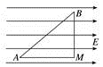
A. 1.6×10^{－7}J
B. 1.2×10^{－7}J
C. －1.6×10^{－7}J
D. －1.2×10^{－7}J
【答案】C
【解析】
【分析】
匀强电场中，电势差与场强的关系是U=Ed，式中d是两点沿电场强度方向的距离，然后根据d的含义可求解A、B两点间的电势差．电场力做功的公式W=qU．
【详解】根据匀强电场特点可知：A、B两点间的电势差 U_{AB}=U_{AM}=Ed_{AM}；所以U_{AB}=2000×4×10⁻²V=80V．
正电荷从B点经M点移到A点，电场力做功为 W_{BA}=qU_{BA}=-qU_{AB}=-2×10⁻⁹×80J=-1.6×10⁻⁷J
故选C．
【点睛】公式U=Ed的适用条件为匀强电场，d的含义为两点之间沿电场线方向的距离，并非两点之间的距离，因此对于物理公式要明确适用条件以及各个物理量的含义．
5. 如图所示，R是光敏电阻，当它受到的光照强度增大时，电阻减小，则( )
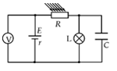
A. 灯泡L变暗
B. 光敏电阻R上的电压增大
C. 电压表V的读数增大
D. 电容器C的带电荷量增大
【答案】D
【解析】
【分析】
由题中“当它受到的光照强度增大时，电阻减小”可知，本题考查电路动态变化，根据闭合电路欧姆定律可分析本题．
【详解】A．当R受到的光照强度增大时，电阻减小，电流增加，灯泡变亮，故A错误；
B．串联电路电阻分压，电阻越大，分压越多，电阻越小分压越低，故B错误；
C．电压表所测电压为电路的路端电压，当R变小，外电路分压变小，故电压表读书减小，故C错误；
D．灯泡两端电压，电容器电压增大，根据
可知，电容器带电量增大，故D正确．
6. 如图是静电喷涂原理的示意图．喷枪喷嘴与被涂工件之间有强电场，喷嘴喷出的带电涂料微粒在强电场的作用下会向工件高速运动，最后被吸附到工件表面．则可知（ ）
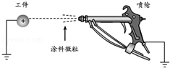
A. 微粒一定带正电
B. 微粒可能带正电，也可能带负电
C. 微粒运动过程中，电势能越来越大
D. 微粒运动过程中，电势能越来越小
【答案】D
【解析】
试题分析：带正电的工件由于静电感应电荷分布在表面，粒子在库仑力的作用下运动，故粒子带负电，故AB错误；微粒受电场力的作用，电场力做正功，电势能越来越小，故D正确，C错误．故选D．
考点：静电的应用

7. 电子产品制作车间里常常使用电烙铁焊接电阻器和电容器等零件，技术工人常将电烙铁和一个灯泡串联使用，灯泡还和一只开关并联，然后再接到市电上（如图所示），下列说法正确的是（ ）
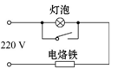
A. 开关接通时比开关断开时消耗的总电功率大
B. 开关接通时，灯泡熄灭，只有电烙铁通电，可使消耗的电功率减小
C. 开关断开时，灯泡发光，电烙铁也通电，消耗的总功率增大，但电烙铁发热较少
D. 开关断开时，灯泡发光，可供在焊接时照明使用，消耗的总功率不变
【答案】A
【解析】
【详解】开关接通时，灯泡发生短路，电阻小于开关断开时的电阻，有公式可知，开关接通时比开关断开时消耗的总功率大，故A正确；开关接通时，电灯熄灭，只有电烙铁通电，电路中电阻减小，有公式可知，消耗的功率增大；故B错误；开关断开时，电灯发光，电烙铁也通电，消耗的总功率减小，且电烙铁发热较少，故C错误；开关断开时，灯泡串联在电路中，电灯发光，总电阻增大，可供在焊接时照明使用，消耗总功率减小，故D错误；故选A．
8. 真空中相距为3L的两个点电荷A、B分别固定于x轴上x₁＝0和x₂＝3L的两点处，其连线上各点场强随x变化关系如图所示(x正方向为场强的正方向)，以下判断中正确的是( )
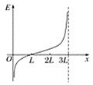
A. 点电荷A、B一定异种电荷
B. 点电荷A、B所带电荷量的绝对值之比为1∶2
C. x＝L处的电势一定为零
D. 把一个负电荷沿x轴从移至的过程中，电势能先减小后增大
【答案】D
【解析】
A、由图看出：段和段场强方向相反，则知点电荷A、B一定为同种电荷，故A错误；
B、由于L处场强为0，故A、B两个电荷在L处产生的场强大小相等、方向相反，则得：，则得：，故B错误；
C、L处场强为0，但电势是相对的，零电势的选择是任意的，所以处的电势不一定为零，故C错误；
D、从移至的过程中，场强方向先向左后向右，负电荷所受的电场力方向先向右后向左，电场力先做正功后做负功，则其电势能先减小后增大，故D正确．
点睛：只要掌握同种性质和异种性质的点电荷产生的电场的分别特点就能顺利解决此类问题，并能运用电场的叠加原理分析两个电荷的电量关系．
9. 关于静电场的电场强度和电势，下列说法正确的是
A. 电场强度为零的地方，电势也为零
B. 电场强度大小逐渐减小的区域，电势也逐渐降低
C. 电场强度的方向处处与等电势面垂直
D. 任一点的电场强度总是指向该点电势降落最快的方向
【答案】CD
【解析】
【分析】
本题考查电场强度与电势的概念
【详解】A．电场强度的大小具有绝对性，而电势的高低则具有相对性，选择的参考平面不同，电势的高低也会不同，所以电势是否为0与电场强度没有必然联系，故A错误；
B．电场强度的大小可以从电场线的疏密程度看出，但是电势的高低却取决于电场线的走向，沿着电场线方向电势会逐渐降低，但是电场强度却可能在逐渐增大，故B错误；
C．因为在等势面上移动电荷电场力不做功，故电场强度的方向处处与等电势面垂直，C选项正确；
D．沿电场线的方向电势逐渐降低，但电势降低的方向不一定是电场的方向，电势降落最快的方向则一定是电场强度的方向，故D选项正确。
综上所述，本题正确答案应选CD。
10. 如图所示，三条平行且等间距的虚线表示电场中的三个等势面，其电势分别为10V、20V、30V．实线是一带电的粒子（不计重力）在该区域内运动的轨迹，对于轨迹上的a、b、c三点，已知：带电粒子带电量为0.01C，在a点处的动能为0.5J，则该带电粒子（ ）
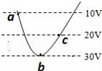
A. 可能是带负电 B. 在b点处的电势能为0.3J
C. 在b点处的动能为零 D. 在c点处的动能为0.4 J
【答案】BD
【解析】
由等势面可知，场强方向向上，由轨迹可知，电场力向上，则为正电荷，则A错误；b点处的电势能E_{P}＝φq=0.01×30=0.3J，则B正确；总能量守恒，由a点处可知E=0.01×10+0.5=0.6J，则b点处的动能为：0.6-0.3=0.3J，则C错误；C点处的动能为为0.6-0.01×20=0.4J，则D正确；故选BD.
点睛：本题根据粒子的轨迹弯曲方向就能判断粒子所受的电场力方向，根据电场线与等势线的关系，判断出电场线方向．负电荷在电势高处电势能小是一个重要推论，要学会应用．
11. 据统计交通事故逐年增加，造成交通事故的一个主要原因就是酒后驾驶，“严查酒驾”成为全国交通部门的一项重要任务．酒精测试仪是用于现场检测机动车驾驶人员是否酗酒的一种仪器，它的主要元件是由二氧化锡半导体制成的酒精气体传感器，该传感器的电阻随酒精气体浓度的变化而变化．在如图所示的电路中，不同的酒精气体浓度对应着传感器的不同电阻，这样，显示仪表的指针就与酒精气体浓度有了对应关系．如果二氧化锡半导体型酒精气体传感器电阻r′的倒数与酒精气体的浓度c成正比，则以下说法正确的是（ ）
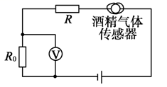
A. U越大，表示c越小
B. U越大，表示c越大
C. 检测到驾驶员喝了酒时，U的示数变小
D U越大，表示检测到驾驶员喝酒越多
【答案】BD
【解析】
【详解】AB．图中酒精传感器与R、R₀串联，电压表测R₀两端的电压，U越大，说明电路中电流越大，酒精传感器的电阻减小，由题：酒精气体传感器电阻r´的倒数与酒精气体的浓度c成正比，可知，c越大，故A错误，B正确；
C．检测到驾驶员喝了酒时，c增大，r´减小，电路中总电阻减小，电路中电流增大，则U的示数增大，故C错误；
D．由上分析可知，U越大，c越大，表示检测到驾驶员喝酒越多，故D正确．
故选：BD
12. 如图，C为中间插有电介质的电容器， b极板与静电计金属球连接，a极板与静电计金属外壳都接地．开始时静电计指针张角为零，在b板带电后，静电计指针张开了一定角度．以下操作能使静电计指针张角变大的是（ ）
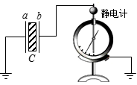
A. 将b板也接地
B. b板不动、将a板向右平移
C. 将a板向上移动一小段距离
D. 取出a、b两极板间的电介质
【答案】CD
【解析】
【分析】
静电计测定电容器极板间的电势差，电势差越大，指针的偏角越大；由，分析电容的变化，根据C=Q/U分析电压U的变化．
【详解】将b板也接地，电容器带电量不变，两板间的电势差不变，则静电计指针张角不变，选项A错误；b板不动、将a板向右平移，根据可知d变小时，C变大，Q不变时，根据C=Q/U，可知U减小，即静电计指针张角变小，选项B错误；将a板向上移动一小段距离，根据可知S变小时，C变小，Q不变时，根据C=Q/U，可知U变大，即静电计指针张角变大，选项C正确；取出a、b两极板间的电介质，根据可知C变小，Q不变时，根据C=Q/U，可知U变大，即静电计指针张角变大，选项D正确；故选CD.
【点睛】本题是电容动态变化分析问题，关键抓住两点：一是电容器的电量不变；二是关于电容的两个公式和C=Q/U．
第Ⅱ卷（非选择题 共52分）
二、实验题（每空2分，本题共18分）
13. ① 某同学要测量一个由新材料制成的均匀圆柱体的电阻：
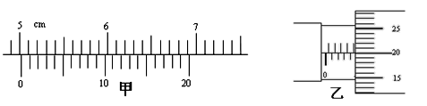
(1)游标卡尺测量其长度，如图甲所示，可知其长度为___________cm；
(2)用螺旋测微器测量其直径如图乙所示，可知其直径为_________mm；
②用多用电表的电阻“×10”挡，按正确的操作步骤测此圆柱体的电阻，表盘示数如图所示，则该电阻的阻值约为________Ω。
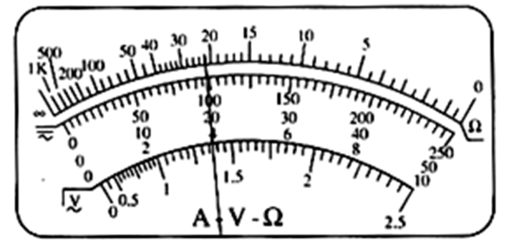
③为了更精确地测量其电阻，现有器材及其代号和规格如下：
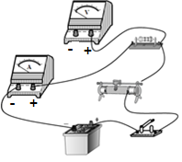
待测圆柱体电阻R；
电流表A₁（量程0~3mA，内阻约50 Ω）；
电流表A₂（量程0~15mA， 内阻约30 Ω）；
电压表V（量程0~3 V，内阻约10 KΩ）；
滑动变阻器R₁，（阻值范围0~15 Ω）；
滑动变阻器R₂，（阻值范围0~2 KΩ；）
直流电源E（电动势4V，内阻不计）；
开关S，导线若干
为使实验误差较小，要求测得多组数据进行分析，电流表应选____，滑动变阻器应选____（选填代号）
④请在图中补充连线并完成实验。（ ）
【答案】 (1). 5.015 (2). 4.700（4.699∼4.701均正确） (3). 220 (4). A₂ (5). R₁ (6). 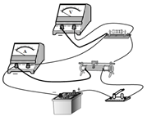
【解析】
【详解】①(1)[1]游标卡尺的固定刻度读数为5cm，游标尺上第3个刻度与主尺对齐，读数为
所以最终读数为
(2)[2]用螺旋测微器测量其直径为
4.5mm+0.01mm×20.0=4.700mm
②[3]用欧姆表测电阻的读数方法为指针示数乘以倍率，当指针指在中央附近时测量值较准确，所以该电阻的阻值约为
③[4][5]由电动势和电阻的阻值知电流最大为
所以用电流表，滑动变阻器用小阻值的，便于调节，所以用滑动变阻器；
④[6]本实验中，因待测电阻值远小于电压表内阻，电流表应选外接法；又滑动变阻器最大阻值远小于待测电阻值，故变阻器应用分压式接法，电路图如图所示
三、计算题（本题共3个小题，14题10分、15题12分、16题12分，共34分，解答时写出必要的文字说明、方程式和重要演算步骤。只写出最后答案的不能得分。有数值计算的题，答案中必须明确写出数值和单位）
14. 如图所示，水平放置的平行板电容器的两极板M、N，两板间距L=15cm，接上直流电源。上极板M的中央有一小孔A，在A的正上方h＝20cm处的B点，有一小油滴自由落下。已知小油滴的电量q＝－3.5×10^{－14}C，质量m＝3.0×10^{－9}kg。当小油滴即将落到下极板时，速度恰为零。（不计空气阻力，g＝10m/s²）求：
(1)两极板间的电场强度E；
(2)两极板间的电势差U；
(3)设平行板电容器的电容C＝4.0×10^{－12}F，则该电容器带电量Q是多少？
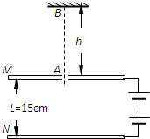
【答案】(1)2.0×10⁶V/m；(2)3.0×10⁵V；(3)1.2×10^{－6}C
【解析】
【详解】(1)(2)由动能定理
W=ΔE_{k}
得
mg（h＋L）=qU
U=
代入数据
U=V=3.0×10⁵V
E===2.0×10⁶V/m
(3)该电容器带电量
Q=CU=4.0×10^{－12}×3.0×10⁵C=1.2×10^{－6}C
15. 如图所示，质量为m，电荷量为e的粒子从A点以速度v₀沿垂直电场线方向的直线AO方向射入匀强电场，由B点飞出电场时速度方向与AO方向成45°角，已知AO的水平距离为d．（不计重力）求：
(1) 从A点到B点所用的时间；
(2) 匀强电场电场强度大小；
(3) A、B两点间的电势差．
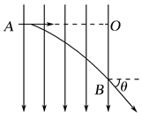
【答案】（1）（2）（3）
【解析】
【分析】
由题意可知考查带电粒子在匀强电场中做类平抛运动规律，根据运动的合成、分解及动能定理分析计算可得．
【详解】(1)粒子从A点以速度v₀沿垂直电场线方向射入电场，水平方向做匀速直线运动，则有
t＝
(2)由牛顿第二定律得
a＝
将粒子射出电场的速度v进行分解，则有
v_{y}＝v₀tan 45°＝v₀，
又v_{y}＝at，所以
v₀＝·＝，
解得
E＝．
（3）由动能定理得
eU_{AB}＝m（v₀）²－mv
解得
U_{AB}＝．
【点睛】带电粒子在匀强电场中做类平抛运动，可分方向考虑：沿电场力方向做匀加速运动，垂直电场力方向做匀速直线运动，求电势差时可利用动能定理计算可得．
16. 某同学设计了一种测定风力装置，其原理如图所示，迎风板与一轻弹簧的一端N相连，穿在光滑的金属杆上。弹簧是绝缘材料制成的，其劲度系数k＝1300N/m，自然长度L₀＝0.5m，均匀金属杆用电阻率较大的合金制成，迎风板面积S＝0.5m²，工作时总是正对着风吹来的方向。电路中左端导线与金属杆M端相连，右端导线接住N点并可随迎风板在金属杆上滑动，且与金属杆接触良好。限流电阻的阻值R＝1Ω，电源的电动势E＝12V，内阻r＝0.5Ω。合上开关，没有风时，弹簧长度为原长度，电压表的示数U₁＝3.0V；如果某时刻由于风吹使迎风板向左压缩弹簧，电压表示数为U₂＝2.0V，求：
(1)金属杆单位长度的电阻；
(2)此时风对迎风板作用力的大小。
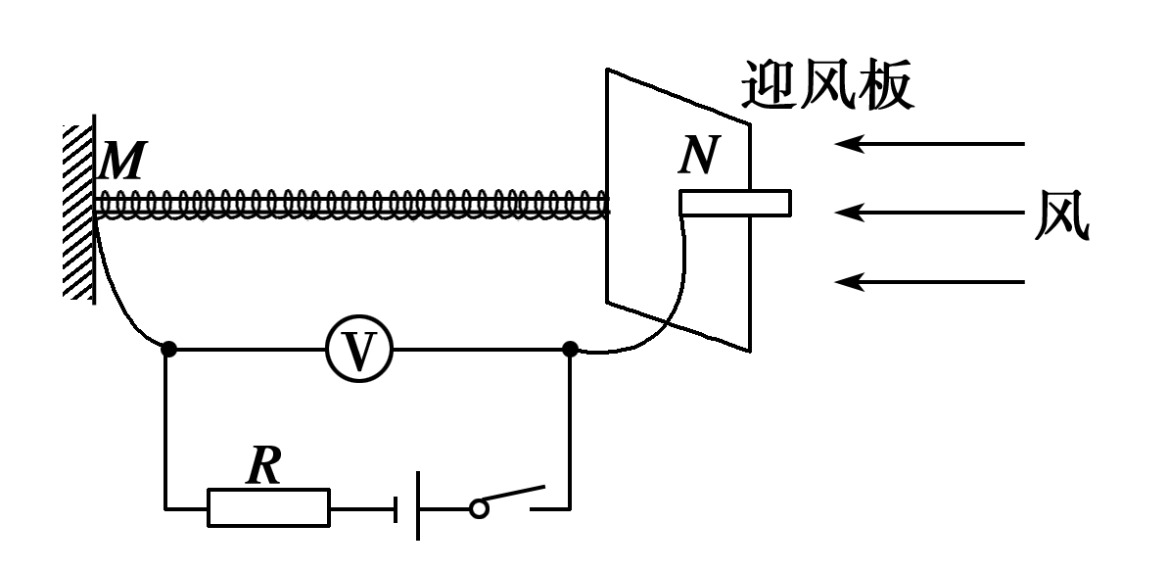
【答案】(1)1 Ω/m；(2)260 N
【解析】
【详解】(1)无风时
U₁=R₁=3V
解得
R₁=0.5Ω
所以金属杆单位长度的电阻为
r₀==1Ω/m
(2)有风时
U₂=R₂=2 V
解得
R₂=0.3Ω
此时弹簧的长度为
L==0.3m
弹簧的压缩量为
x=L₀－L=（0.5－0.3）m=0.2 m
由于迎风板受风力和弹力而平衡，所以风力大小为
F=kx=1 300×0.2 N=260 N

